«Пермский национальный исследовательский политехнический университет» ПНИПУ

**Лабораторная работа**

**Queue**

Выполнил:

студент группы РИС-23-1б

Фаезов Александр Рамисович

Проверила:

доцент кафедры ИТАС

Ольга Андреевна Полякова

Пермь

2024

Задача

Записи в линейном списке содержат ключевое поле типа *char(строка символов). Сформировать двунаправленный список. Удалить элемент с заданным ключом. Добавить К элементов после элемента с заданным ключом.

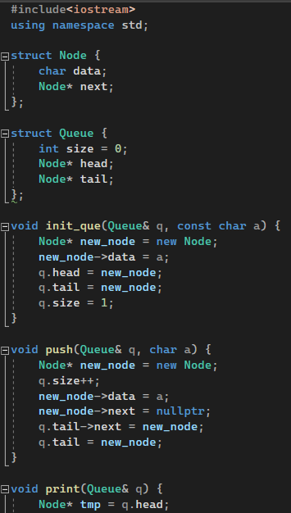 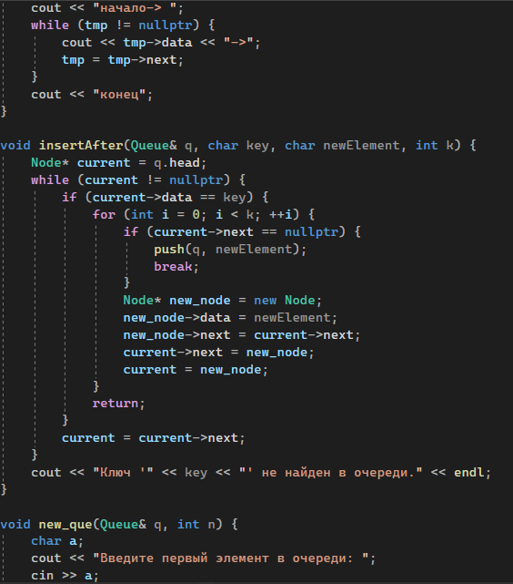 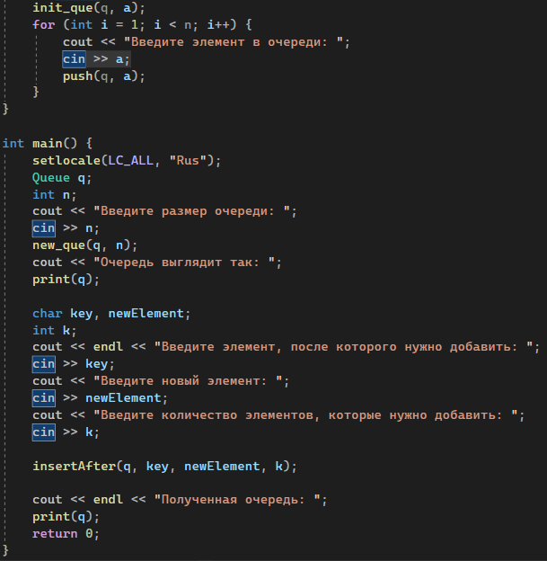

Пример работы программы

